**ПАМЯТКА**

**«АРТИКУЛЯЦИОННАЯ ГИМНАСТИКА**

**ВМЕСТЕ С МАМОЙ»**

**Уважаемые родители!**

Занятия с учителем-дефектологом по коррекции нарушений звукопроизношения проводятся два раза в неделю – индивидуально, в зависимости от сложности речевого нарушения. Однако этого недостаточно для коррекции речи. Заниматься с ребёнком необходимо и дома.

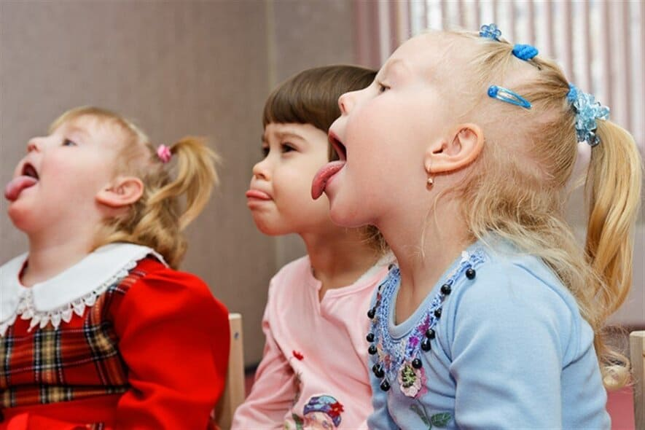Артикуляционной гимнастикой называются специальные упражнения для развития подвижности, ловкости языка, губ, щёк, уздечки. Мы выполняем гимнастику для рук, ног, чтобы они стали сильными, ловкими. Такая же гимнастика необходима и для речевых органов, где язык (главная мышца) нуждается в достаточно хорошем развитии для выполнения тонких целенаправленных движений. Детям 2-4-х лет артикуляционная гимнастика поможет обрести целенаправленность движений языка. Помните, что в этом возрасте вы помогаете малышу достичь правильного звукопроизношения. Детям 5-7-ми лет и далее артикуляционная гимнастика поможет преодолеть уже сложившиеся нарушения.

При выполнении упражнений артикуляционной гимнастики дома следует соблюдать ряд условий:

1. Приступать к выполнению упражнений следует лишь в том случае, когда ваш ребенок здоров, сыт, спокоен.

2. Необходимо создать мотивацию ребенку, т.е. объяснить, какие лично для него плюсы создаст правильное звукопроизношение, четкая и разборчивая речь.

3. Упражнения выполняются систематически, ежедневно.

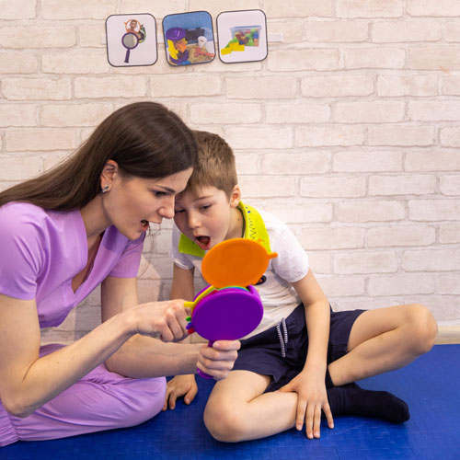4. У ребенка обязательно должно быть место для выполнения упражнений, оснащенное небольшим зеркалом (для возможности самоконтроля у ребенка во время выполнения заданий), бумажными салфетками для выполнения артикуляционных упражнений, цветными карандашами т.п.

5. Выполнять задания должен сам ребенок, а родители лишь контролируют правильность выполнения и при необходимости поправляют.

6. Если ребенок устал во время выполнения, обязательно нужно дать ему отдохнуть. Если в данный момент ребенок не хочет заниматься, нужно перенести занятие, но обязательно выполнить задание позже.

7. Никогда не ругайте ребенка, если у него не получается задание, ободрите, выполните предыдущее задание, для придания уверенности в своих силах и возможности не потерять ранее полученные навыки.

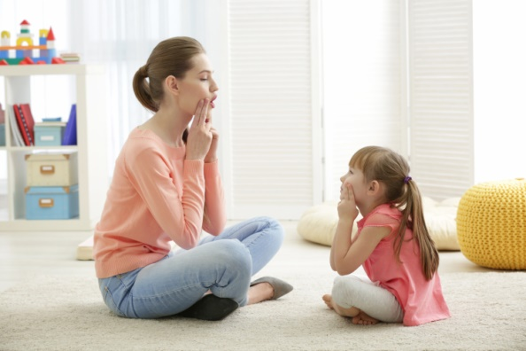8. Чаще хвалите ребенка, формируйте у него уверенность в своих силах, создавайте ситуацию успеха.

Комплекс артикуляционной гимнастики подбирается в зависимости от нарушенных у ребенка звуков. Выделим основные группы звуков, наиболее часто нарушаемые у детей дошкольного возраста. Это свистящие звуки [С], [С’], [З], [З’], [Ц], шипящие звуки [Ш], [Ж], [Щ], [Ч], сонорные звуки [Л], [Л’] и [Р], [Р’].

Смотрите на нашем сайте презентации:

1. Презентация: «Учимся выполнять артикуляционные упражнения для звуков [С], [З], [Ц]».

2. Презентация: «Учимся выполнять артикуляционные упражнения для звуков [Ш], [Ж], [Ч], [Щ]».

3. Презентация: «Учимся выполнять артикуляционные упражнения для звуков [Л], [Л’]».

4. «Презентация: «Учимся выполнять артикуляционную гимнастику для звуков [Р], [Р’]».